

**滨江小三班**

**2023/12/7**

天气：晴

”

****

入园情况：今天来了17位小朋友，**沈懿心、赵嘉玥、黄沐尔、晁乐怡、丁依沐、刘欣远**这些幼儿请了病假。

情绪管理：**杨皓宇、李艺可、朱梓宸、陈硕、张轩齐、张昱安、于朗、朱子贝**等小朋友能够开开心心入园，**陶子沐、朱瑾瑜、赵中熠、樊予诺、刘子文、谢嘉赟、苏言哲、李芊烨、印梦瑶、徐可清**等小朋友能和老师、同伴打招呼。

****

|  |  |  |
| --- | --- | --- |
| 区域 | 活动掠影 | 游戏实录 |
| 益智区 | C:/Users/宸近墨染意/Desktop/新建文件夹/IMG_6231.JPGIMG_6231C:/Users/宸近墨染意/Desktop/新建文件夹/IMG_6227.JPGIMG_6227 | 刘子文用磁力片拼轮船；  张轩齐在玩“表情积木”；  苏言哲在玩“企鹅敲冰块”。 |
| 桌面建构区 | C:/Users/宸近墨染意/Desktop/新建文件夹/IMG_6230.JPGIMG_6230C:/Users/宸近墨染意/Desktop/新建文件夹/IMG_6229.JPGIMG_6229 | 朱瑾瑜用雪花片建构一副眼镜。陶子沐用雪花片建构花篮。徐可清和谢嘉赟用小积木进行建构。 |
| 美工区 | C:/Users/Administrator/Desktop/IMG_1126.JPGIMG_1126 | 李芊烨继续在美工区用撕纸的方式绘画小人的表情。 |

**03生活活动**

**用餐情况**

晨点：牛奶、松香卷蛋糕、卡夫苏打饼干、南瓜小方饼。

午餐：大米饭、鹌鹑蛋茭白红烧肉、胡萝卜炒西兰花、西湖牛肉羹

水果：葡萄、小芭蕉。

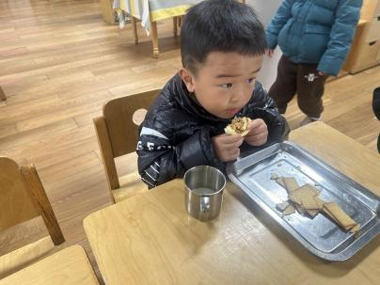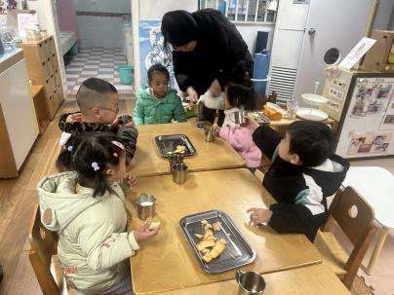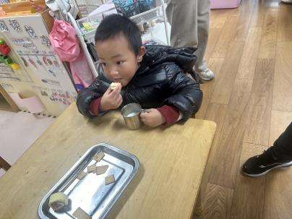午点：赤豆小元宵。

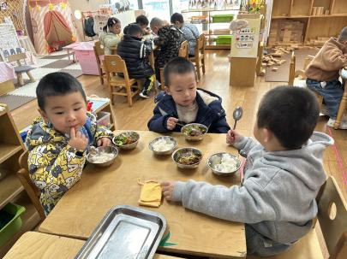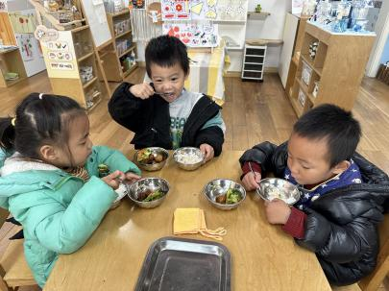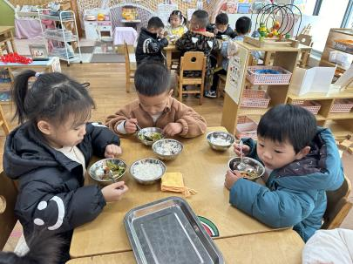

**12.7午餐情况**

|  |  |  |  |  |  |  |  |
| --- | --- | --- | --- | --- | --- | --- | --- |
| **姓名** | **光盘小达人** | **桌面整洁** | **握勺姿势** | **姓名** | **光盘小达人** | **桌面整洁** | **握勺姿势** |
| 杨皓宇 | ○ | ○ | ○ | 陶子沐 | ○ | ○ | ○ |
| 刘子文 | ○ | ○ | ○ | 苏言哲 | ○ | ○ | ○ |
| 沈懿心 | 请假 | | | 张轩齐 | ○ | △ | △ |
| 陈硕 | ○ | ○ | ○ | 樊予诺 | ○ | ○ | ○ |
| 朱瑾瑜 | ○ | ○ | ○ | 丁依沐 | 请假 | | |
| 刘欣远 | 请假 | | | 徐可清 | ○ | ○ | ○ |
| 朱梓宸 | ○ | ○ | ○ | 印梦瑶 | 请假 | | |
| 赵中熠 | △ | ○ | △ | 朱子贝 | △ | ○ | △ |
| 于朗 | ○ | ○ | ○ | 李芊烨 | ○ | ○ | ○ |
| 张昱安 | ○ | ○ | ○ | 黄沐尔 | 请假 | | |
| 赵嘉玥 | 请假 | | | 晁乐怡 | 请假 | | |
| 谢嘉赟 | ○ | ○ | ○ | 李艺可 | ○ | ○ | ○ |

**（**注：○做到了，△再加油**）**

**午睡情况：**

所有小朋友都能够在13:00前自主入睡，如**杨皓宇、李艺可、陈硕、张昱安、陶子沐、朱瑾瑜、樊予诺、刘子文、谢嘉赟、苏言哲、李芊烨、印梦瑶、徐可清、朱梓宸、赵中熠、朱子贝、于朗、张轩齐**等。

**自理能力：**

**杨皓宇、李艺可、陈硕、张昱安、陶子沐、朱瑾瑜、樊予诺、刘子文、谢嘉赟、苏言哲、李芊烨、印梦瑶、徐可清**能根据冷热穿脱衣物，并在午睡前将衣服正确地用衣架挂起来；**朱梓宸、赵中熠、朱子贝、于朗、张轩齐**还要加油多多练习哦！**mmexport1590938236088mmexport1590938236088**

**05户外活动**

**活动区域：皮球区**

